**BUKU PETUNJUK**

**(USER MANUAL) Penggunaan Aplikasi “Nandur”**

PENJELASAN UMUM

Aplikasi Nandur adalah suatu aplikasi yang ditujukan kepada user untuk mencari informasi penjualan bunga dan tanaman. Pada aplikasi ini, user dapat memilih jenis dan pilihan tanaman yang tersedia. Setelah menemukan pilihan tanaman, user mendapat informasi berupa toko dan nomor yang bisa dihubungi untuk melakukan transaksi

1. Buka aplikasi Nadur
2. Splash Screen

Terdapat logo nandur yang muncul sebentar , user harap menunggu 4 detik



1. Menu

Pada tampilan awal akan ditampilkan pilihan Tanaman Hias dan Tanaman Buah

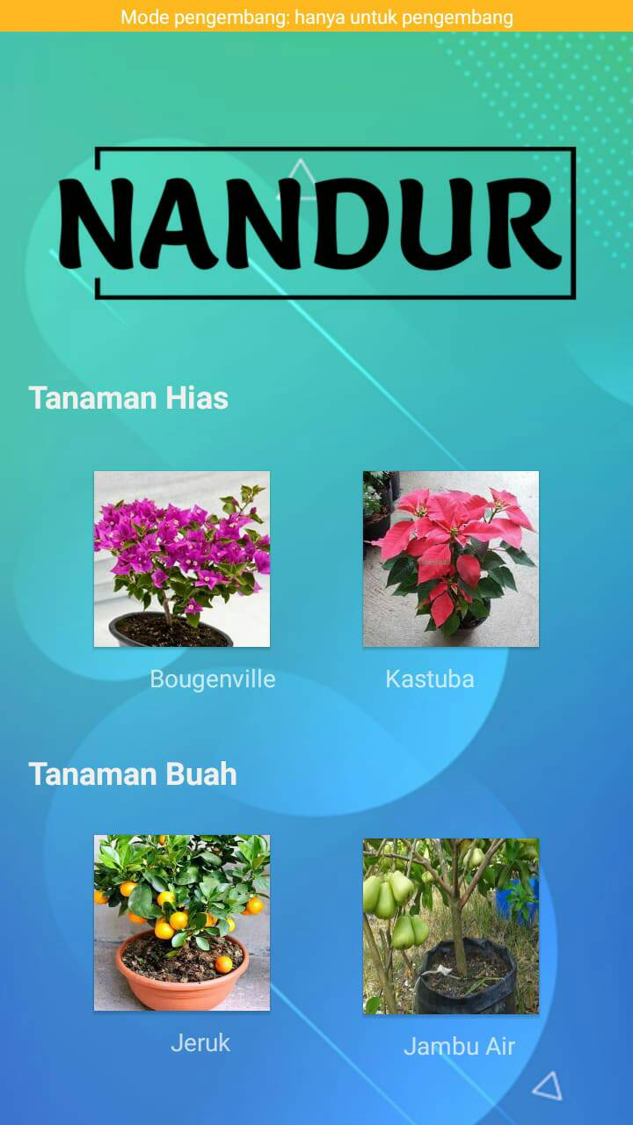

1. Pilih Tanaman Hias seperti bougenville jika menginginkan informasi penjualan tanaman hias maka Pilihan Tanaman Hias akan muncul
2. Daftar Informasi Toko

Maka daftar tampilan informasi toko tanaman bougenville akan muncul, anda dapat memilih toko dengan harga yang sesuai dengan keinginan anda ataupun toko yang terdekat

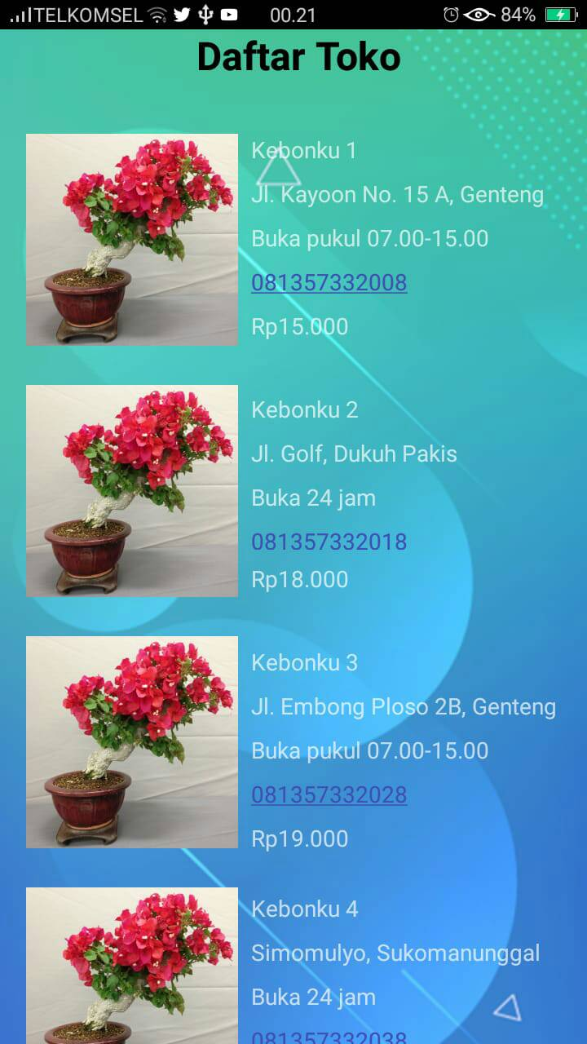

1. Menghubungi toko

Tekan informasi nomor handphone toko yang bisa anda hubungi untuk informasi pembelian lebih lanjut

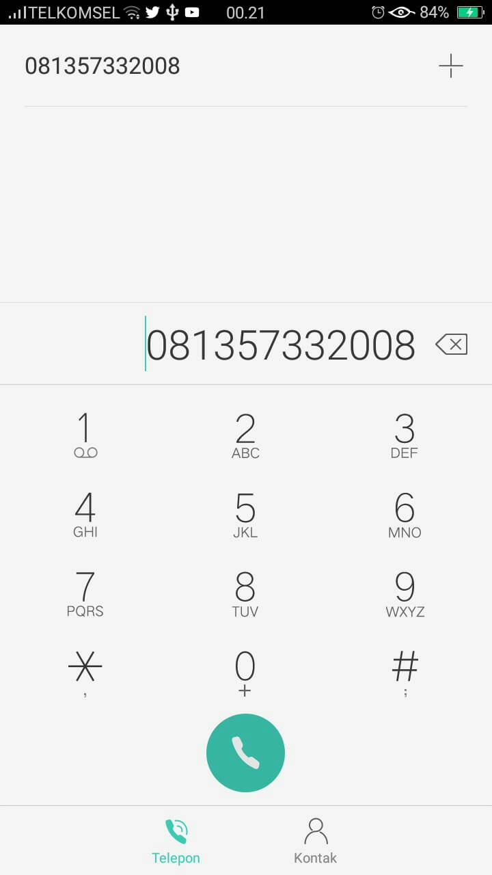

1. Kembali menu awal untuk mengubah pilihan tanaman



1. Pilih Tanaman Buah seperti jeruk jika menginginkan informasi penjualan tanaman buah-buahan maka pilihan tanaman buah akan muncul
2. Daftar Informasi Toko

Maka daftar tampilan informasi toko tanaman jeruk akan muncul, anda dapat memilih toko dengan harga yang sesuai dengan keinginan anda ataupun toko yang terdekat

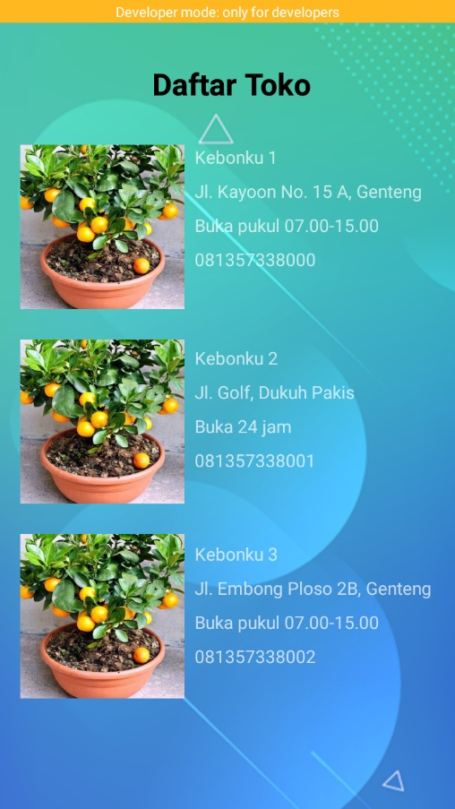

1. Menghubungi toko

Tekan tombol hubungi untuk informasi nomor handphone atau whatsapp toko yang bisa anda hubungi untuk informasi pembelian lebih lanjut



1. Tekan kembali untuk keluar dari aplikasi